ГОДИШЕН
ДОКЛАД
ЗА ДЕЙНОСТТА

2017 година

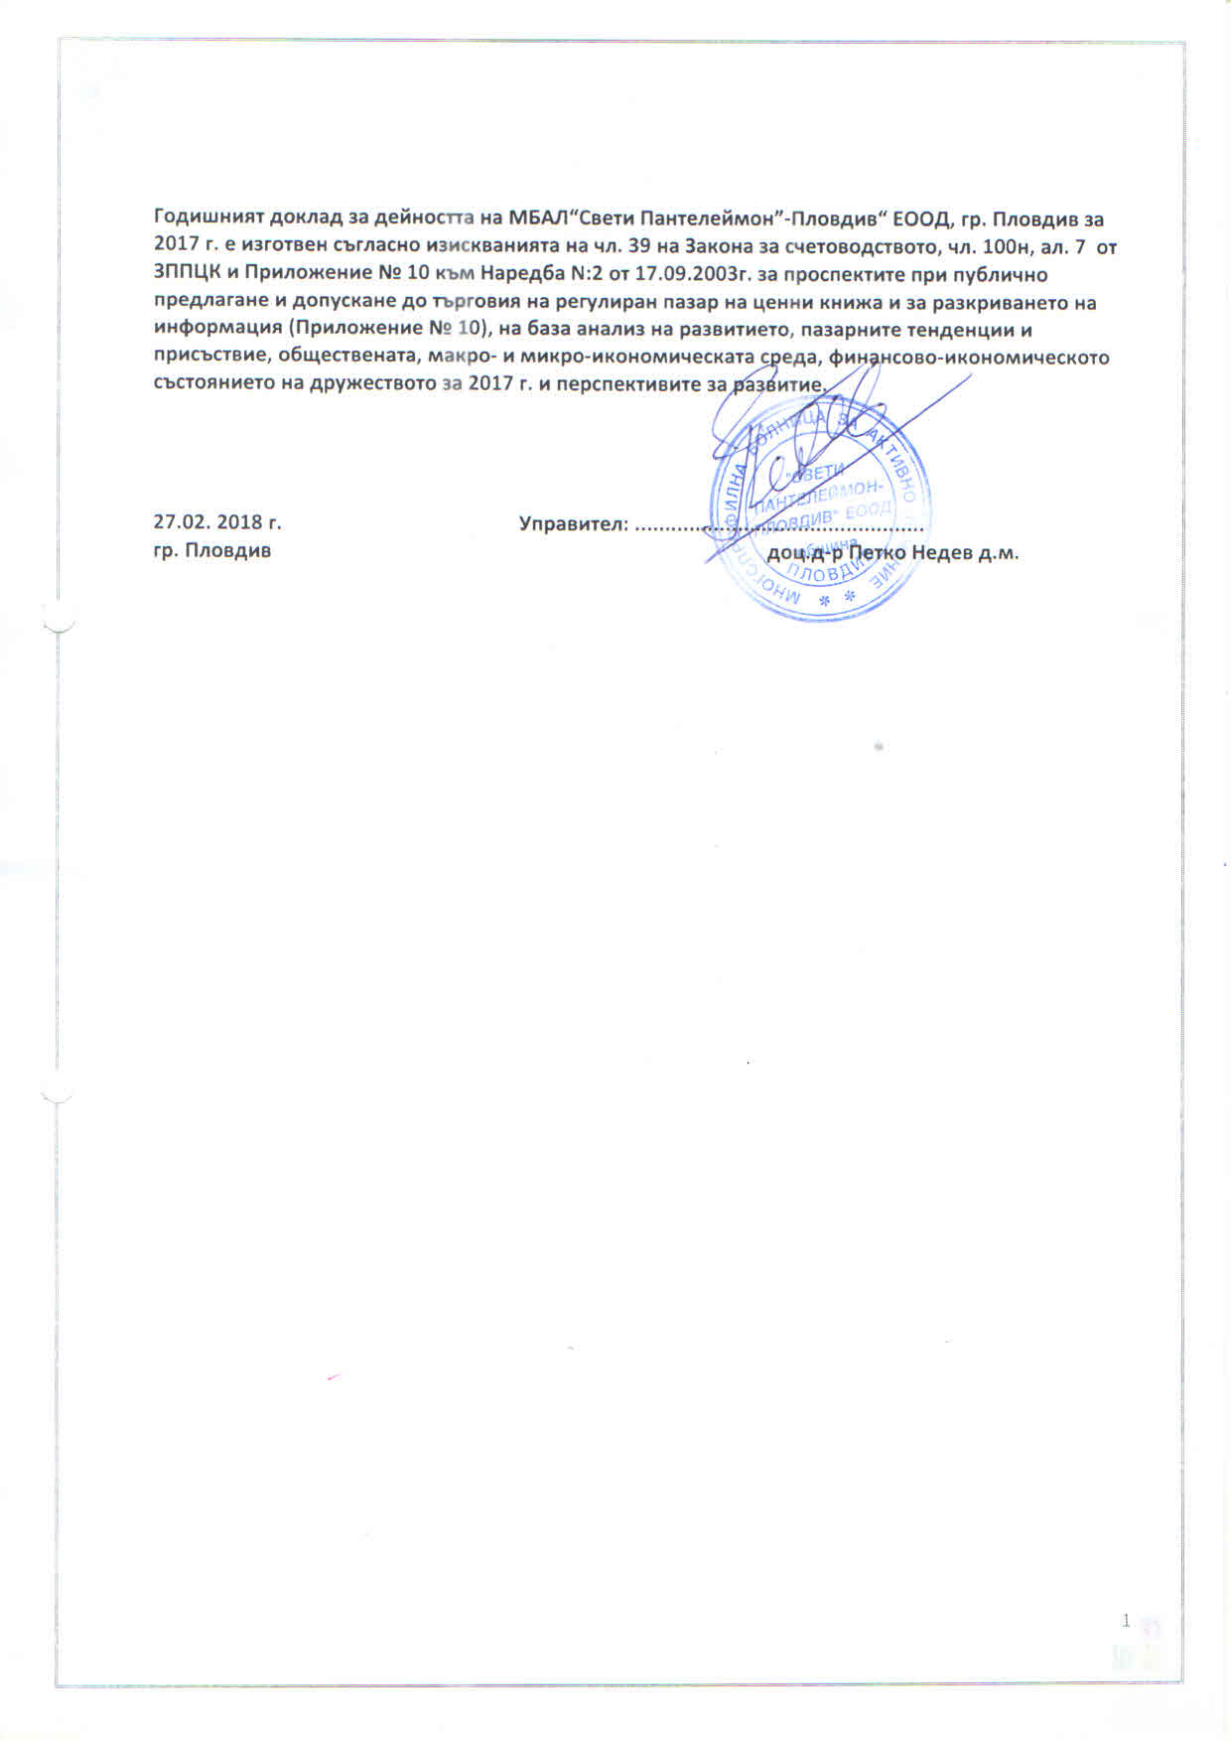

I. ОБЩА ИНФОРМАЦИЯ

Дружеството е вписано в Търговския регистър към Агенцията по вписванията с ЕИК115517517

Фирма: МБАЛ”Свети Пантелеймон“-Пловдив“ ЕООД
Седалище: гр. Пловдив
Адрес на управление: гр. Пловдив бул.“Никола Вапцаров“ №9
Предмет на дейност: Осъществяване на болнична помощ
Собственост: Дружеството е:

100 % - общинска собственост;

Капитал: Дружеството е с капитал 2 536 070 лв., разпределен в 253 607 бр. дялове с номинална стойност 10 лв. всеки един.

Съдружници: | Участие в капитала:
Община Пловдив | 100%
Общо: | 100.00%

Органи на управление: Дружеството се управлява и представлява от:
Доц. д-р Петко Иванов Недев д.м. - управител

Лицензии, разрешителни
за осъществяване на
дейността: Разрешение за осъществяване на лечебна дейност № МБ – 10 / 15.04.2016год, издадено от Министерство на здравеопазването

Клонове Дружеството няма регистрирани клонове.
(чл. 39, т.7 от ЗС):

Свързани лица: Дружеството има свързани лица, както следва:
МЦ „Свети Пантелеймон“ ЕООД гр. Пловдив

II. ХАРАКТЕРИСТИКА НА ДЕЙНОСТТА (съгл. чл.39, т.1 от ЗС)

Осъществяваната от МБАЛ “Свети Пантелеймон“-Пловдив“ ЕООД основна дейност е:
- Осъществяване на болнична помощ;

Реализираните приходи по видове услуги от дейността за 2017 г. и тяхното изменение спрямо 2016 г. са както следва:

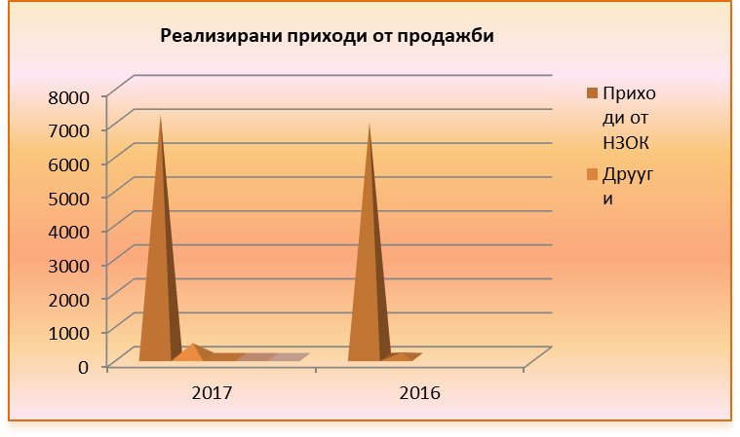

Реализираните услуги в натурално изражение за 2017 г. и тяхното изменение спрямо 2016 г. са както следва: неприложимо.

Относителният дял на реализираните услуги в приходите от продажби на дружеството за 2017 г. и неговото изменение спрямо 2016 г. (съгл. т.1 от Приложение № 10) е както следва:

 |  |  | (%)
Относителен дял в приходите от продажби
по видове стоки/ продукти/услуги | 2017 | 2016 | изменение %
Приходи от НЗОК | 0,95 | 0,98 | 96%
Други | 0,05 | 0,02 | 278%

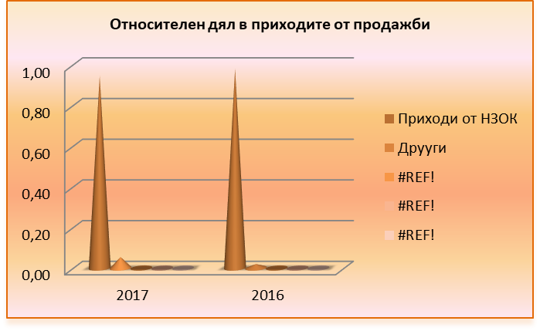

МБАЛ“Свети Пантелеймон“-Пловдив” ЕООД реализира своите услуги на следните пазари (съгл. т.2 от Приложение № 10):

- Вътрешни
- В страната

Реализираните на вътрешните пазари приходи по видове услуги от дейността за 2017 г. и тяхното изменение спрямо 2016 г. (съгл. т.2 от Приложение № 10) са както следва: неприложимо.

Основните клиенти на МБАЛ“Свети Пантелеймон”-Пловдив“ ЕООД, техния относителен дял в общите приходи от продажби за 2017г. и изменението спрямо 2016г. (съгл. т.2 от Приложение № 10) са както следва:

Видно от таблицата основните клиенти на МБАЛ“Свети Пантелеймон”-Пловдив“ ЕООД, чийто относителен дял надхърля 10% от приходите от продажби са, (съгл. т.2 от Приложение № 10) както следва:

Основните доставчици на МБАЛ“Свети Пантелеймон“-Пловдив” ЕООД, техния относителен дял в общите разходи за 2017г. и изменението спрямо 2016г. (съгл. т.2 от Приложение № 10) са както следва: неприложимо

Основните доставчици на МБАЛ“Свети Пантелеймон“-Пловдив” ЕООД, чийто относителен дял надхърля 10% от разходите за медикаменти е (съгл. т.2 от Приложение № 10) както следва:

- РИСКОВЕ, ПРЕД КОИТО Е ИЗПРАВЕНО ДРУЖЕСТВОТО

При осъществяване на дейността си МБАЛ“Свети Пантелеймон”-Пловдив“ ЕООД е изложено на определени рискове, които оказват въздействие върху неговите резултати.

- Систематични рискове:

- Политически риск:

Политическият риск отразява влиянието на политическите процеси в страната, които от своя страна влияят върху възвръщаемостта на инвестициите. Определящ фактор за дейността на даден отрасъл и респективно дейността на фирмата е формулираната от правителството дългосрочна икономическа програма, както и волята да се осъществяват набелязаните приоритетни стъпки. Степента на политическия риск се асоциира с вероятността за промени в неблагоприятна посока на водената от правителството икономическа политика или в по-неблагоприятния случай - смяна на правителството и като следствие от това с опасността от негативни промени в инвестиционния климат.
Икономическата и фискална политика на правителството е насочена към:
- постигане на трайна макроикономическа устойчивост;
- стимулиране конкурентоспособността на икономиката;
- подобряване качеството на социалните системи и стандарта на живот.

Основните политически рискове за България засягат:
- Стабилността на българското правителство - от това до голяма степен зависи изпълнението на заложените големи енергийни и инфраструктурни проекти, тъй като те са пряко зависими от подкрепата на правителствения орган.
- Бавното възстановяване от икономическата криза. В тази насока следва да се обърне внимание на: действителния растеж – дали ще отговори на правителствените прогнози; очакваното покачване на износа; възможността на правителството да взима изгодни заеми на международните пазари; полаганите усилия за умерено възстановяване на вътрешното потребление;
- Извършените реформи и оптимизирането на процеса по усвояване на средства от ЕС. Наблюдение на: реформите в неефективните пенсионно-осигурителни системи, здравната система и образованието; административната координация при финансирането на проекти от ЕС, подобряване процеса на отпускане, координиране и управление на средствата по европейски програми;
- Борбата срещу корупционните практики и организираната и битова престъпност - резултатите рефлектират върху доверието на Европа и чуждестранните инвеститори;
- Оценката на международните рейтингови агенции за стабилността на публичните финанси на страната.
- Правителствата се ангажират с деклариране, че ще продължават да провежда консервативна и дисциплинирана фискална политика, поддържаща референтни нива на бюджетен дефицит и стабилност в трансфера на публични финанси.

- На база посоченото и познаването на политическата среда в страната, към момента на изготвяне на настоящия доклад, оценяваме политическия риск като:среден риск.

- Макроикономически рискове:

Икономиката на България като малка държава е силно зависима от европейската и световната икономика. Подобрението на водещите индикатори за еврозоната формират очаквания за нейното бавно и постепенно възстановяване. В краткосрочен план вътрешното търсене се очаква да бъде благоприятно повлияно от забавянето на инфлационните процеси.
Очакванията за бизнес климата са предпазливо оптимистични.
Най-голяма все още част от икономическия растеж се дължи на ударното усвояване на европейски средства.

- Валутен риск:

Валутният риск обобщава възможните негативни ефекти върху възвращаемостта на инвестициите в страната, вследствие на промени във валутния курс. Като гарант за макроикономическата стабилност, България ще запази паричния съвет при съществуващото равнище на фиксиран валутен курс от 1.95583 лева за 1 евро до присъединяването на страната към еврозоната.
От друга страна, в зависимост от степента, в която по веригата на предлагането по-високите вносни цени се пренасят в страната, може да се очаква повишаване на крайните цени и/или понижаване на печалбите на фирмите.
- На база посоченото и познаването на икономическата среда в страната, към момента на изготвяне на настоящия доклад, оценяваме валутния риск като: среден риск.

- Инфлационен риск:

Инфлацията в страната е важен фактор, касаещ реалната възвращаемост на инвестициите в България. Основните рискове, свързани с инфлацията се отнасят до развитието на международните цени и до темпа на икономически растеж в страната. Средногодишната инфлация остана ниска под влияние на благоприятната конюктура на международните пазари на суровини.

Слаб оптимизъм дава Българската енергийна борса. Възможността за сключване на двустранни договори на борсата ще увеличи търгуваните количества, а се очаква това да се отрази и на цената - в посока надолу. Но съществува опасност от структурни изкривявания на енергийния пазар, а от там и промяна в логиката на икономическия живот.
В същото време ниският икономически растеж на българската икономика запазва базисната инфлация на ниско равнище към днешна дата, тъй като домакинствата се адаптираха към несигурната икономическа среда и продължават да спестяват, свивайки вътрешното потребление.

Годишна инфлация, измерена чрез Индекс на потребителските цени, по години
2006 г. | 2007 г. | 2008 г. | 2009 г. | 2010 г. | 2011 г. | 2012 г. | 2013 г. | 2014 г. | 2015 г. | 2016 г. | 2017 г
6,50% | 12.50% | 7.80% | 0.60% | 4.50% | 2.80% | 4.20% | -1.60% | -0.90% | -0.40% | -0.80% | 2,10%
Източник: НСИ
Според МФ вече има сигнали за оттласкване, най-вече заради повишените цени на електроенергията. Повишаването на инфлационните очаквания предполага засилване на инвестициите в икономиката и нарастване на търсенето на работна ръка, което вече се забелязва.
- На база посоченото по-горе, към момента на изготвяне на настоящия доклад, оценяваме инфлационния риск като: нисък риск.

- Риск от лицензионни режими:

Отговорните власти провеждат политика по намаляване броя на отежняващите лицензии и разрешителни, и опростяване на тези, които да останат в сила. Това ще окаже благоприятно влияние върху ограничаването на бюрокрацията и корупционните практики. Създадена е и информационна система - административен регистър на регулаторните режими (лицензионни, разрешителни, регистрационни, съгласувателни).

- На база посоченото по-горе и познаването на регулаторната среда, към момента на изготвяне на настоящия доклад, оценяваме риска от лицензионни режими като: среден риск.

- Други рискове, свързани с влиянието на основните макроикономически фактори:

Рискът, асоцииран със степента на стабилност и перспективите за растеж на националната икономика, влияе съществено при формиране на нагласите и поведението на инвеститорите.

Прогнозите на експертите за 2018г. са че, икономиката ще продължи да расте макар и леко да забавя темпото, постигнато през последните години. И ако през изминалата 2017 г. напредъкът се е движел основно от износ и потребление, очакванията за 2018 г. са водещо да е вътрешното търсене. Аргументът - подобрени условия на пазара на труда. В допълнение лихвите по кредити и депозити ще останат ниски, като очакванията са заемите за фирмите и домакинствата да нараснат с по-високи темпове през новата година, което също ще повлияе на потреблението. То от своя страна ще доведе до умерена, но положителна инфлация през новата 2018 г.
Ако има двигател на икономиката, който през последната година не се активира, това са инвестициите. Очакванията обаче са през 2018 г. да има леко ускорение - заради еврофондовете и ниската цена на кредита.
Очакванията на повечето икономисти и организации са през 2018 г. БВП на България да расте.

- На база посоченото по-горе, към момента на изготвяне на настоящия доклад, оценяваме другите рискове, свързани с влиянието на основни макроикономически фактори като: средни рискове.

- Несистематични (микроикономически) рискове:

Традиционно несистематичните рискове се разглеждат на две нива – отраслов риск, касаещ несигурностите в развитието на отрасъла ни и общ фирмен риск, произтичащ от спецификите на дружеството ни.

- Отраслов (секторен) риск:

Появява се във вероятността от негативни тенденции в развитието на отрасъла като цяло, нормативната база, конкурентната среда и характеристиките на пазарната среда за продуктите, употребявани в отрасъла. Рискът се свързва преди всичко с отражението върху възможността за реализиране на доходи в рамките на отрасъла и по-конкретно измененията в специфичната нормативна база.

- На база посоченото по-горе и спецификата на отрасъла ни, към момента на изготвяне на настоящия доклад, оценяваме отрасловия риск като: среден риск.

- Фирмен риск:

Свързан е с характера на основната дейност на дружеството, с организацията на цялостната му активност, както и с обезпечеността на дружеството с финансови ресурси. Подкатегории на фирмения риск са: бизнес риск и финансов риск. Основният фирмен риск е свързан със способността на дружеството да генерира приходи, а оттам и положителен финансов резултат.
Управлението на фирмения риск за дружеството ни засяга анализа на услугите, които се предлагат от МБАЛ„Свети Пантелеймон-Пловдив“ ЕООД, обезпечеността с човешки ресурси, управленските решения на оперативно и стратегическо ниво, контрола върху прилагането на приетите планове и стратегии за развитие.
- На база посоченото по-горе и спецификата на дейността ни, към момента на изготвяне на настоящия доклад оценяваме фирмения риск като: среден риск.

- Финансов риск:

Финансовият риск на дружеството е свързан с възможността от влошаване на събираемостта на вземанията и изплащането на задълженията към институциите, което би могло да доведе до затруднено финансово състояние.
Като основен проблем в макроикономически аспект са високите стойности на междуфирмена задлъжнялост. Негативен ефект върху предприятията и задлъжнялостта имат ниският ръст на БВП, неблагоприятният бизнес климат, свиването на инвестициите и нарастването на случаите с фактическа неплатежоспособност. Броят на необслужените кредити остава висок. Положително влияние върху задлъжнялостта може да се очаква от засилването на износа, получаването на средства от ЕС и евентуалното ускоряване на икономическия ръст у нас благодарение на постепенното икономическо подобрение в страните на ЕС. Но основно решение на проблема засега е ускореното усвояване на еврофондове и по-достъпното, нисколихвено, банково финансиране за бизнеса, както и директивното налагане на срокове за разплащане.
Управлението на финансовия риск за дружеството ни е фокусирано върху оптимизиране на оперативните разходи /повишаване събираемостта на вземанията/ определяне на адекватни и конкурентоспособни цени на услугите, адекватна оценка на формите на поддържане на свободни ликвидни средства.
- На база посоченото по-горе и анализа на финансовото ни състояние, към момента на изготвяне на настоящия доклад оценяваме финансовия риск като: среден риск.

- Ликвиден риск:

Неспособността на дружеството да покрива насрещните си задължения съгласно техния падеж е израз на ликвиден риск. Ликвидността зависи главно от наличието в дружеството на парични средства или на съответните им алтернативи. Другият основен фактор, който влияе силно е свързан с привлечения капитал. Той трябва да се поддържа в оптимално равнище, като се контролира както нивото на заемните средства, така и стойностите на задълженията към доставчиците и от клиентите на дружеството.
Управлението на ликвидния риск за дружеството ни изисква консервативна политика по ликвидността чрез постоянно поддържане на оптимален ликвиден запас парични средства, добра способност за финансиране на фирмената дейност, осигуряване и поддържане на адекватни кредитни ресурси, ежедневен мониторинг на наличните парични средства, предстоящи плащания и падежи.
- На база посоченото по-горе и анализа на задълженията на дружеството ни, както и съотношението между собствения ни и привлечен капитал, към момента на изготвяне на настоящия доклад оценяваме ликвидния риск като: нисък риск.

- Ценови риск:

Ценовият риск се определя в две направления: по отношение на пазарната конюнктура и по отношение на вътрешнофирмените разходи. Продажната цена трябва да бъде съобразена и с двата фактора, като се цели тя да покрива разходите на предприятието и да носи определена норма на печалба. Цената, съответно не следва да се отдалечава значително от дефинираната на пазара, тъй като това ще рефлектира върху търсенето на фирмените услуги.
Управлението на ценовия риск за дружеството ни изисква периодичен анализ и предоговаряне на договорните параметри с клиенти и доставчици съобразно пазарните промени.
- На база посоченото по-горе, пазарната конюнктура, както и себестойността на предлагани услуги, както и нивото на вътрешнофирмени разходи и нивото на печалбата ни, към момента на изготвяне на настоящия доклад оценяваме ценовия риск като: среден риск.

- Риск, свързан с паричния поток:

Рискът, свързан с паричния поток разглежда проблемите с наличните парични средства в дружеството. Тук от съществено значение е договорната политика, която следва да защитава фирмените финанси, като гарантира регулярни входящи потоци от страна на клиенти, както и навременни плащания на задълженията.

Управлението на риска, свързан с паричните потоци за дружеството ни изисква поддържане на положителна стойност на ликвидността, т.е. готовност за посрещане на текущите задължения.

- На база посоченото по-горе и анализа на входящите и изходящите ни парични потоци, към момента на изготвяне на настоящия доклад оценяваме риска, свързан с паричния поток като: среден риск.

- Кредитен риск:

Ако дружеството използва заемни средства, то тогава е изложено на кредитен риск. Възниква, когато съществува вероятност кредитополучателят да не изпълнява съзнателно или да е в невъзможност да изпълни поетия от него ангажимент по сключения договор за заем или когато клиентите на дружеството не са в състояние да изплатят изцяло или в обичайно предвидимите срокове дължимите от тях суми.
Кредитната ни политика има отношение към събираемостта на вземанията, които следва да се контролират текущо чрез ежедневен преглед на откритите позиции по клиенти и извършените плащания.
- На база посоченото по-горе, познаването на състоянието на банковавата система по време на финансова криза, както и кредитната политика на дружеството, към момента на изготвяне на настоящия доклад оценяваме кредитния риск като: среден риск.

- Инвестиционен риск:

Инвестиционният риск се изразява в това дали реалната доходност от направена инвестиция се различава от предварително планираната такава. Налага се преразглеждане на планираните инвестиции и специално внимание върху тези с критична значимост за успеха на дружеството и върху тези с бърза възвръщаемост.

- На база посоченото по-горе и реализираните от нас инвестиционни мероприятия, към момента на изготвяне на настоящия доклад, оценяваме инвестиционния риск като: среден риск.

- Регулативен риск:

Регулативният риск е свързан с вероятността да се понесат загуби в резултат на нарушения или неспазване на законовите и подзаконови нормативни актове или вътрешнодружествените документи, както и от загуби в резултат на интервенция на данъчните власти. Този риск се отнася и за промени в нормативната база, свързани с опазването на околната среда, както и с вероятността дружеството да не бъде в състояние да изпълнява предписанията и изискванията на екологичното законодателство и компетентните органи, за което да му бъдат налагани съответните наказания.

- На база посоченото по-горе, прилаганата от дружеството ни екологична политика и познаването на нормативната база, към момента на изготвяне на настоящия доклад, оценяваме регулативния риск като: среден риск.

- Рискове, свързани с продуктите и пазарите:

Този риск се свързва с възможността на дружеството да извършва услуги, които не могат да се реализират успешно на съществуващия пазар. Рисковете по отношение на пазарите са свързани с ограниченията, които налагат международните пазари по отношение стандартите за качество.

- На база посоченото по-горе, към момента на изготвяне на настоящия доклад оценяваме рисковете, свързани с продуктите и пазарите като: среден риск.

- Риск, свързан с корпоративната сигурност:

Този риск е актуален и засяга редица аспекти от фирмената сигурност като ефективно противодействие на нелоялната конкуренция; надеждна защита на търговската тайна; прилагане на практически мерки за редуциране и неутрализиране на корпоративни заплахи; мотивиране, обучаване и възпитаване на служителите за избягване пропуски в системата за фирмена сигурност.

- На база посоченото по-горе и познаване нивото на фирмена сигурност, към момента на изготвяне на настоящия доклад оценяваме риска, свързан с корпоративната сигурност като: среден риск.

ТАБЛИЦА НА АКТИВ® ЗА ПРОХОДИМОСТТА НА БИЗНЕСА

III. АНАЛИЗ на ФИНАНСОВИ и НЕФИНАНСОВИ ПОКАЗАТЕЛИ (съгл. чл. 39, т. 2 от ЗС)

- Финансови показатели

Постигнатите от дружеството финансови показатели за 2017 г. спрямо 2016 г. са както следва:

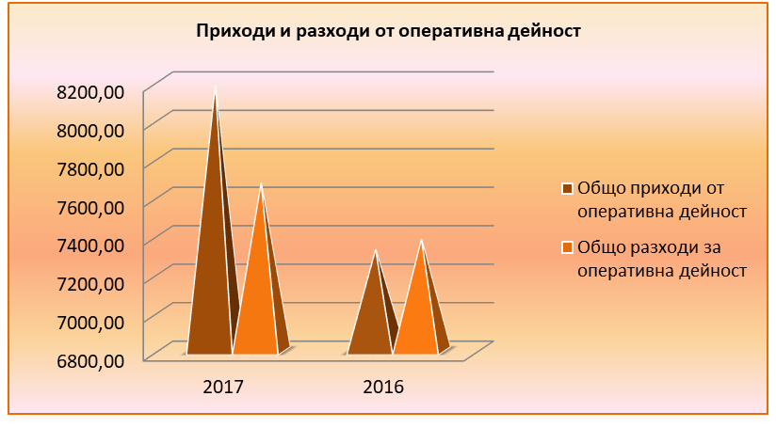

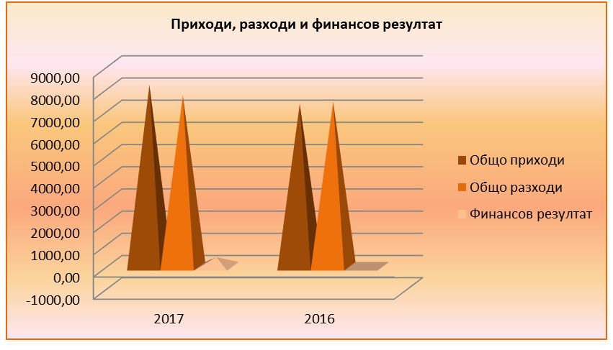

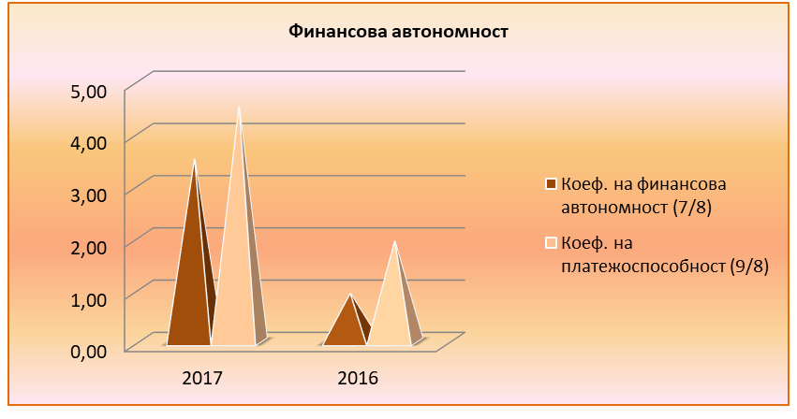

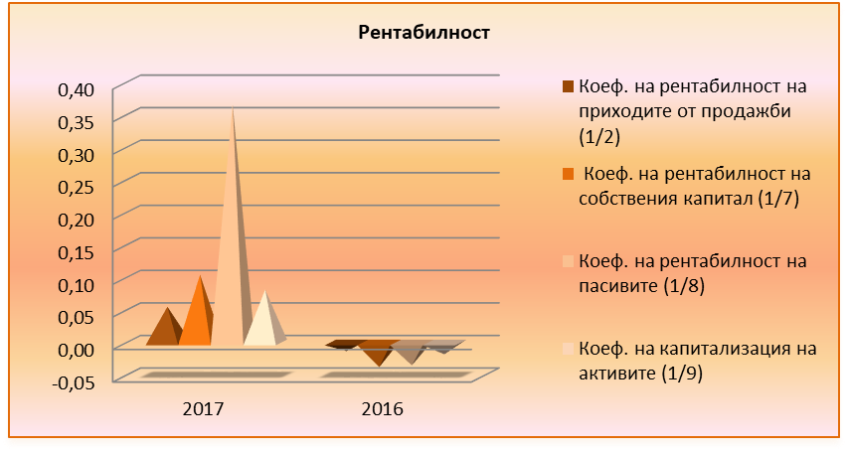

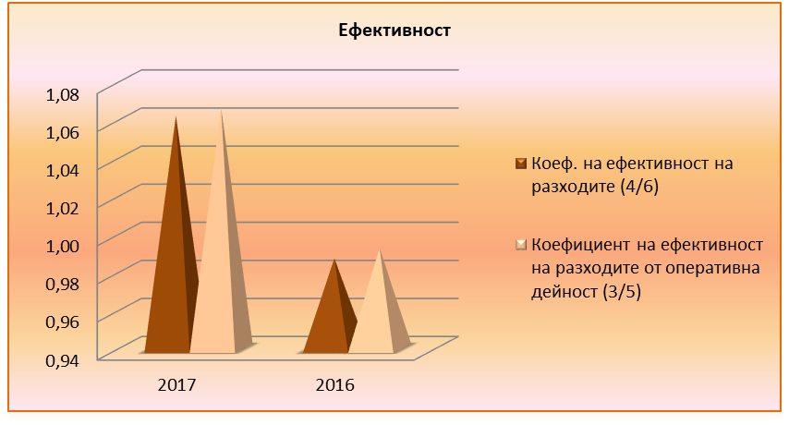

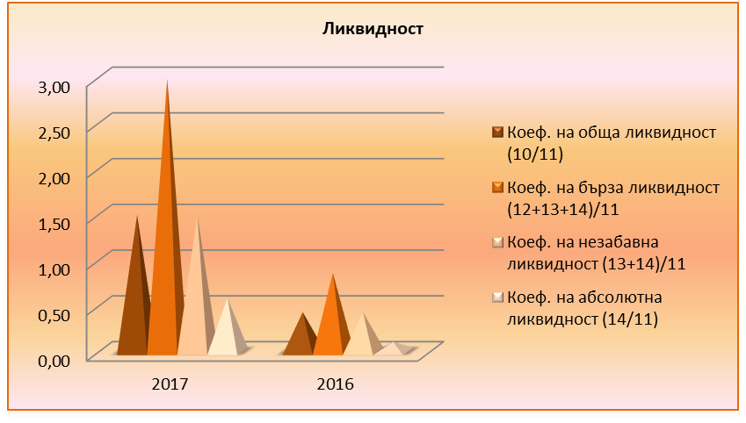

Стойността на дружеството за 2017 г. спрямо 2016 г. е както следва

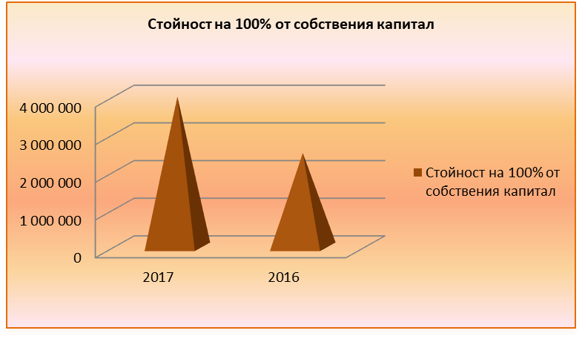

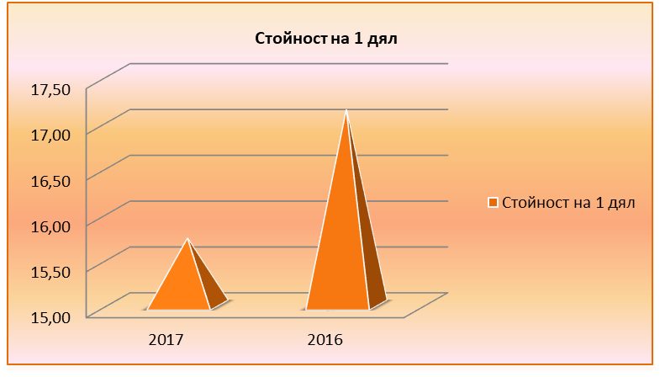

- Нефинансови показатели

- Численост и структура на персонала:

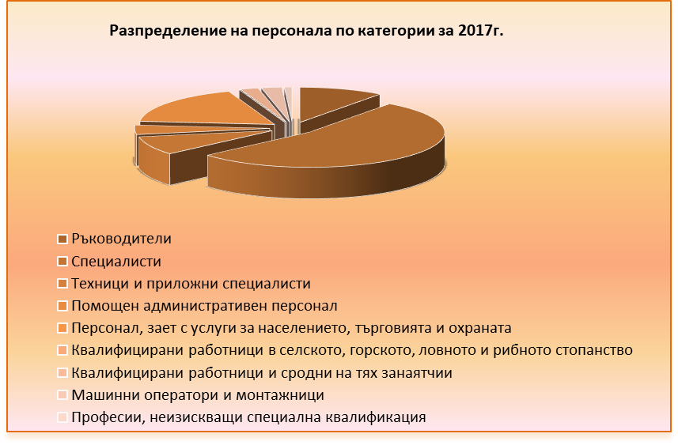

- Производителност на труда:

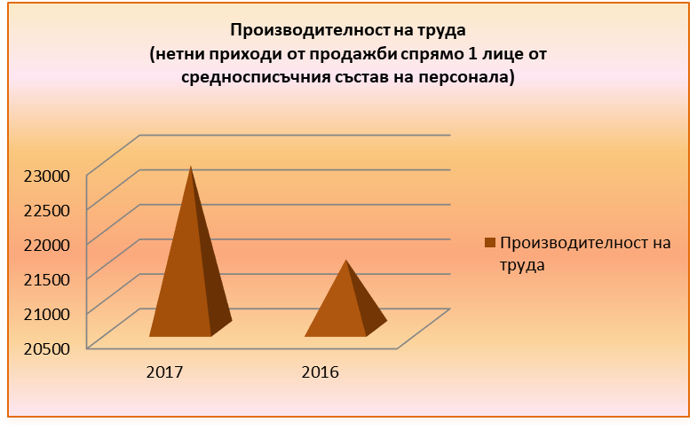

- Рентабилност на труда:

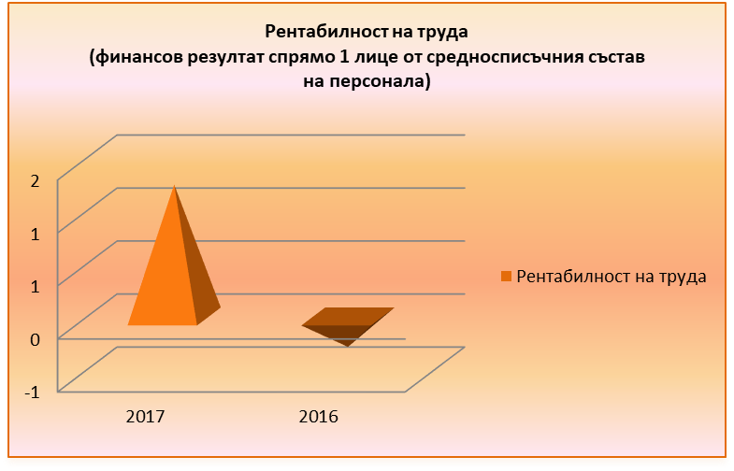

- Издръжка на едно лице от средносписъчния състав на персонала:

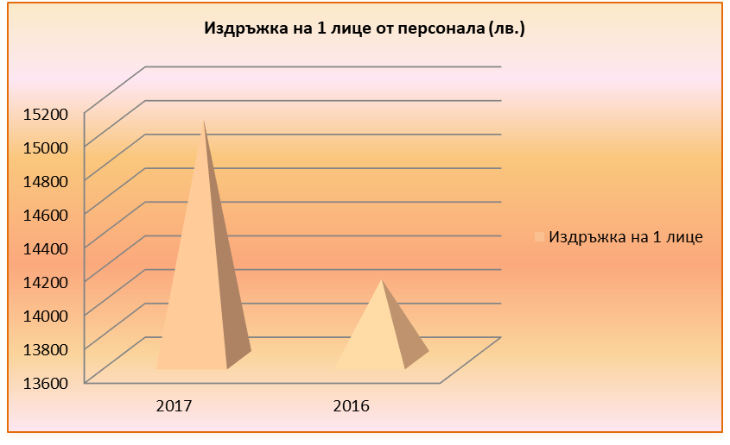

- Картина на АКТИВ® за издръжка на едно лице от средносписъчния състав на персонала спрямо производителност на труда и рентабилност на труда:

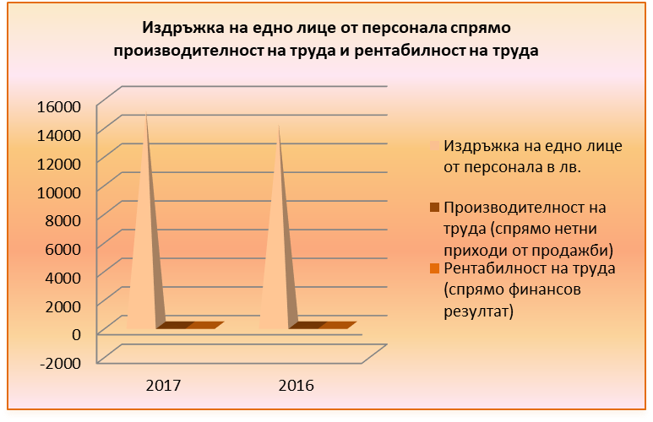

- Политика по опазване на околната среда

МБАЛ„ Свети Пантелеймон“-Пловдив” ЕООД полага усилия за постигане на непрекъснато подобрение на екологичните показатели и резултатността си спрямо околната среда при осъществяване на дейността си, в предлагането на услуги.

Основните принципи и приоритети на политиката по опазване на околната среда са:
- оценка влиянието върху околната среда на осъществяваните от дружеството дейности, предлаганите услуги;
- съответствие с нормативните изисквания по опазване на околната среда, имащи отношение към дейностите и процесите на дружеството и техните аспекти;
- спазване на всички нормативни актове и вътрешни разпоредби за опазване на околната среда;
- Следене на ключовите характеристики на процесите и дейностите, имащи значимо въздействие върху околната среда и вземане на предпазни мерки срещу потенциално замърсяване на околната среда;
- ефективно управление на генерираните отпадъци;
- ангажираността и съпричастността на работещите в дружестовото по отношение на политика за опазване на околната среда;
- обучение и засилване на персоналната отговорност на работещите към опазване на околната среда.

В изпълнение на политиката по опазване на околната среда през 2017 г. МБАЛ„Свети Пантелеймон”-Пловдив“ ЕООД е реализирало следните мероприятия на стойност, включена в годишния финансов отчет:

(лева)
Мероприятие | Стойност
Събиране и предаване на биологични и опасни отпадъци | 17428
Общо | 17428

Всички данни и стойности, използвани при изчисление на финансовите и нефинансовите показатели са представени в годишния финансов отчет на МБАЛ„Свети Пантелеймон“-Пловдив” ЕООД за 2017г. и всички от съществено значение разяснения по отношение на сумите на разходите са оповестени в приложението към годишния финансов отчет.

IV. НАУЧНОИЗСЛЕДОВАТЕЛСКА И РАЗВОЙНА ДЕЙНОСТ (съгл. чл. 39, т.5 от ЗС)

През 2017г. МБАЛ“Свети Пантелеймон“-Пловдив“ ЕООД не е развивала действия, свързани с научноизследователската и развойна дейност.

V. ВАЖНИ СЪБИТИЯ, КОИТО СА НАСТЪПИЛИ СЛЕД ДАТАТА, КЪМ КОЯТО Е СЪСТАВЕН ГОДИШНИЯТ ФИНАНСОВ ОТЧЕТ (съгл. чл. 39, т. 3 от ЗС)

След съставянето на Годишния финансов отчет за отчетната 2017г. в МБАЛ“Свети Пантелеймон“-Пловдив“ЕООД са настъпили следните важни събития:

С решение №285, взето с протокол № 16/14.09.2017 г. на Община Пловдив е взето решение за преобразуване чрез вливане на МБАЛ „Св.Мина-Пловдив“ ЕООД в МБАЛ „Свети Пантелеймон-Пловдив “ЕООД.
Одобрен е и утвърден проект на Договор за преобразуване чрез вливане на МБАЛ“Св. Мина-Пловдив“ЕООД в МБАЛ“Св. Пантелеймон“-Пловдив“ЕООД.
Задължава управителите на двете дружества да сключат договора за преобразуване чрез вливане и прекратяване без ликвидация.

VI. ИНФОРМАЦИЯ ЗА СКЛЮЧЕНИ СЪЩЕСТВЕНИ СДЕЛКИ (съгл. т. 3 от Приложение № 10)

През отчетната 2017г. МБАЛ„Свети Пантелеймон”-Пловдив“ ЕООД не е сключило съществени сделки.

VII. СДЕЛКИ, СКЛЮЧЕНИ МЕЖДУ МБАЛ„Свети Пантелеймон“-Пловдив“ ЕООД и СВЪРЗАНИ ЛИЦА, СДЕЛКИ ИЗВЪН ОБИЧАЙНАТА МУ ДЕЙНОСТ И СДЕЛКИ, КОИТО СЪЩЕСТВЕНО СЕ ОТКЛОНЯВАТ ОТ ПАЗАРНИТЕ УСЛОВИЯ (съгл. т. 4 от Приложение № 10)

- Информация за сключените сделки със свързани лица:

През отчетната 2017г. МБАЛ „Свети Пантелеймон“-Пловдив“ЕООД не е сключило сделки със свързани лица.

- Информация за сключените сделки извън обичайната дейност:

През отчетната 2017г. МБАЛ„Свети Пантелеймон“-Пловдив” ЕООД не е сключило сделки извън обичайната му дейност .

- Информация за сключените сделки, които съществено се отклоняват от пазарните условия

През отчетната 2017г. МБАЛ„Свети Пантелеймон“-Пловдив” ЕООД не е сключило сделки, които съществено се отклоняват от пазарните условия.

VIII. СЪБИТИЯ И ПОКАЗАТЕЛИ С НЕОБИЧАЕН ХАРАКТЕР (съгл. т. 5 от Приложение № 10)

През отчетната 2017г. в МБАЛ„Свети Пантелеймон“-Пловдив” ЕООД не са се случили събития с необичаен характер.

IX. СДЕЛКИ, ВОДЕНИ ИЗВЪНБАЛАНСОВО (съгл. т. 6 от Приложение № 10)

През отчетната 2017г. МБАЛ„Свети Пантелеймон“-Пловдив” ЕООД не е сключило сделки, водени извънбалансово.

X. ДЯЛОВИ УЧАСТИЯ на МБАЛ „Свети Пантелеймон“-Пловдив“ ЕООД, ОСНОВНИ ИНВЕСТИЦИИ В СТРАНАТА И ЧУЖБИНА, ИНВЕСТИЦИИ В ДЯЛОВИ ЦЕННИ КНИЖА ИЗВЪН НЕГОВАТА ГРУПА ПРЕДПРИЯТИЯ И ИЗТОЧНИЦИТЕ / НАЧИНИТЕ НА ФИНАНСИРАНЕ (съгл. т. 7 от Приложение № 10)

- Информация за дялови участия:
- МЦ „Свети Пантелеймон“ЕООД ЕИК 202701870
100% собственост на МБАЛ „Свети Пантелеймон“-Пловдив“ЕООД
Стойност на дяловото участие – 1000лв.

- Информация за основните инвестиции в страната и чужбина – няма.

- Информация за инвестиции в дялови ценни книжа извън групата предприятия на МБАЛ„Свети Пантелеймон“-Пловдив” ЕООД – няма.

XI. СКЛЮЧЕНИ от МБАЛ„Свети Пантелеймон“-Пловдив“ ЕООД, ДЪЩЕРНО ДРУЖЕСТВО ИЛИ ДРУЖЕСТВО МАЙКА ДОГОВОРИ ЗА ЗАЕМ в качеството на заемополучатели (съгл. т. 8 от Приложение № 10)

- Информация за сключени от МБАЛ „Свети Пантелеймон-Пловдив“ ЕООД договори за заем – няма.

- Информация за сключени от дъщерно дружество на МБАЛ„Свети Пантелеймон“-Пловдив“ ЕООД договори за заем – няма.

- Информация за сключени от дружество майка на МБАЛ„Свети Пантелеймон“-Пловдив“ ЕООД договори за заем – няма.

XII. СКЛЮЧЕНИ от МБАЛ„Свети Пантелеймон“-Пловдив“ ЕООД, ДЪЩЕРНО ДРУЖЕСТВО ИЛИ ДРУЖЕСТВО МАЙКА ДОГОВОРИ ЗА ЗАЕМ в качеството на заемодатели (съгл. т. 9 от Приложение № 10)

- Информация за сключени от МБАЛ „Свети Пантелеймон“-Пловдив“ ЕООД договори за заем – няма.

- Информация за сключени от дъщерно дружество на МБАЛ„Свети Пантелеймон“-Пловдив“ ЕООД договори за заем – няма.

- Информация за сключени от дружество майка на МБАЛ„Свети Пантелеймон“Пловдив“ ЕООД договори за заем – няма.

- Информация за предоставени гаранции, включително на свързани лица – няма.

XIII. АНАЛИЗ НА СЪОТНОШЕНИЕТО МЕЖДУ ПОСТИГНАТИТЕ ФИНАНСОВИ РЕЗУЛТАТИ, отразени във финансовия отчет за финансовата година и по-рано ПУБЛИКУВАНИ ПРОГНОЗИ ЗА ТЕЗИ РЕЗУЛТАТИ (съгл. т. 11 от Приложение № 10)

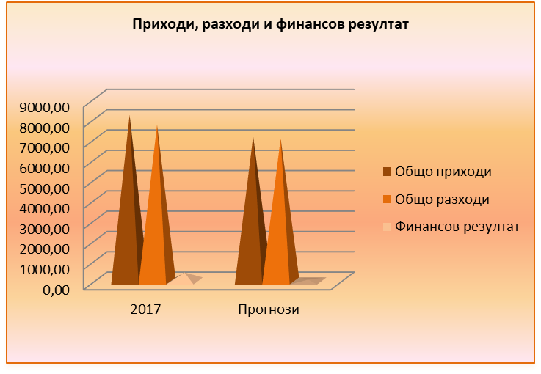

Посочените по-горе съотношения между постигнатите финансови резултати, посочени в ГФО МБАЛ „Свети Пантелеймон“-Пловдив” ЕООД за 2017г. спрямо публикуваните по-рано прогнози за тези резултати се дължат на заработените клинични пътеки по договор с РЗОК и договор с МЗ за оказване на спешна медицинска помощ на пациенти със спешни състояния.

XIV. АНАЛИЗ И ОЦЕНКА НА ПОЛИТИКАТА ОТНОСНО УПРАВЛЕНИЕ НА ФИНАНСОВИТЕ РЕСУРСИ (съгл. чл.39, т.8 от ЗС и т. 12 от Приложение № 10)

- Политиката относно управление на финансовите ресурси на МБАЛ„Свети Пантелеймон”-Пловдив“ ЕООД касае способността му да:
- изпълнява задълженията си навременно;
- реализира добра събираемост на вземанията;
- генерира приходи, а оттам и печалба;
- да инвестира в рентабилни инвестиции.

- Политиката относно управление на финансовите ресурси на МБАЛ„Свети Пантелеймон”-Пловдив“ ЕООД отчита влиянието на ключови фактори като:
- междуфирмените вземания и задължения;
- събираемост на вземанията;
- ценова политика;
- търговска политика;
- данъчна политика;
- плащане на санкции;
- конкурентоспособността на дружеството;
- взаимоотношения с финансово-кредитни институции.

- Политиката относно управление на финансовите ресурси на МБАЛ„Свети Пантелеймон”-Пловдив“ ЕООД включва следните принципи:
- стриктно спазване на действащото законодателство;
- мониторинг на ключови финансови показатели;
- обезпечаване на мениджмънта с финансово - счетоводна информация за вземане на решения;
- своевременно осигуряване на необходимите финансови ресурси за развитие на дружеството при възможно най-изгодни условия;
- ефективно инвестиране на разполагаемите ресурси (собствени и привлечени);
- управление на капитала и активите на дружествата (включително и привлечените капитали);
- финансово обезпечаване на съхранението и просперитета на дружеството.

- Информация за задълженията на МБАЛ„Свети Пантелеймон“-Пловдив“ ЕООД и възможностите за тяхното обслужване:

МБАЛ „Свети Пантелеймон”-Пловдив“ ЕООД има следните задължения в хил. лв.:

Вид | Стойност | Основание | Срок на погасяване
към доставчици | 452 | договори | месечно
други | 683 | договори | по договор

МБАЛ „Свети Пантелеймон”-Пловдив“ ЕООД има следните възможности за тяхното покриване:

Стойност на вземанията | Стойност на паричните средства | Стойност на задълженията | Възможност да обслужването на задълженията
(1) | (2) | (3) | (4) = (1+2 -3)
691 | 494 | 1135 | 50

От таблицата по-горе е видно, че стойността на вземанията и паричните средства е по-голяма от стойността на задълженията на МБАЛ „Свети Пантелеймон”-Пловдив“ ЕООД.
С решение № 546, взето с протокол №22/22.12.2016 г. на Община Пловдив е увеличен записания капитал на дружеството чрез трансформиране на бюджетни заеми в размер на 1081664.лв., които включват безлихвени заеми от 615000 лв. ,придобити от дружеството в качеството му на универсален правоприемник на Специализирана болница по пневмо-фтизиатрични заболявания за активно лечение „Д.П.Кудоглу“ ЕООД, породено от процедура по вливане и остатък от 466664 лв. безлихвен заем на МБАЛ „Свети Пантелеймон-Пловдив“ ЕООД, предоставен от Община Пловдив. Записаният капитал е увеличен от 1454400 лв. на 2536070 лв. чрез издаване на нови дялове, които от 145400 дяла се увеличават на 253607 дяла, всеки по 10 лева.
Вписването на промяната в Търговския регистър е от 19.01.2017 г.
На сесия на Общински съвет Пловдив на 16.02.2017 г. е взето решение за покриване на задължения за местни данъци, такси и лихви по тях на Специализирана болница по пневмо-фтизиатрични заболявания за активно лечение „Д.П.Кудоглу“ ЕООД – преобразуващото се дружество в размер на 141хил.лв. Задължението е погасено през 2017г.
Дружеството има дългосрочни задължения към 31.12.2017г. в размер на 290 хил.лв. по договор за енергийна ефективност със срок на погасяване 31.12.2019 г.
В други задължения са включени начислени задължения за персонал, осигурителни задължения, компенсируеми отпуски и осигурителни вноски за тях в размер на 180 хил.лв.

Евентуалните заплахи, пред които МБАЛ„.Свети Пантелеймон”-Пловдив“ ЕООД може да се изправи, включително влиянието и неговата експозиция по отношение на ценовия, кредитния и ликвидния риск и риска на паричния поток са посочени в т.II „Характеристика на дейността“, т. „Рискове, пред които дружеството е изправено“ на настоящия Годишен доклад за дейността.

XV. ОЦЕНКА НА ВЪЗМОЖНОСТИТЕ ЗА РЕАЛИЗАЦИЯ НА ИНВЕСТИЦИОННИ НАМЕРЕНИЯ (съгл. т. 13 от Приложение № 10)

МБАЛ„Свети Пантелеймон”-Пловдив“ ЕООД има следните инвестиционни намерения и възможности за тяхното реализиране – неприложимо.

XVI. НАСТЪПИЛИ ПРОМЕНИ В ОСНОВНИТЕ ПРИНЦИПИ НА УПРАВЛЕНИЕ (съгл. т. 14 от Приложение № 10)

През отчетната 2017г. в основните принципи на управление на МБАЛ„Свети Пантелеймон”-Пловдив“ ЕООД не са настъпили промени.

XVII. ОСНОВНИТЕ ХАРАКТЕРИСТИКИ НА ПРИЛАГАНИТЕ СИСТЕМА ЗА ВЪТРЕШЕН КОНТРОЛ И СИСТЕМА ЗА УПРАВЛЕНИЕ НА РИСКА (съгл. т. 15 от Приложение № 10)

Вътрешният контрол и управлението на риска са динамични и повтарящи се процеси, осъществявани от управителните органи, създадени да осигурят разумна степен на сигурност по отношение на постигане на целите на организацията в посока постигане на ефективност и ефикасност на операциите; надеждност на финансовите отчети; спазване и прилагане на съществуващите законови и регулаторни рамки.

На основание чл. 2 от Закона за финансово управление и контрол в публичния сектор при спазване на принципите за законосъобразност, добро финансово управление и прозрачност МБАЛ„Свети Пантелеймон”-Пловдив“ ЕООД има разработена и функционираща система за финансово управление и контрол, включваща политики и процедури с цел да се постигне разумна увереност, че целите на дружеството са постигнати чрез:
- съответствие със законодателството, вътрешните актове и договори;
- надеждност и всеобхватност на финансовата и оперативната информация;
- икономичност, ефективност и ефикасност на дейностите;
- опазване на активите и информацията.

Разработената система на МБАЛ„Свети Пантелеймон”-Пловдив“ ЕООД гарантира правилното идентифициране на рисковете, свързани с дейността на дружеството и подпомага ефективното им управление, обезпечава адекватното функциониране на системите за отчетност и разкриване на информация.

Основните елементи и характеристики на системата на МБАЛ„Свети Пантелеймон”-Пловдив“ ЕООД включва следните взаимосвързани елементи:

Елементи | Принципи
Контролна среда | 1. личната почтеност и професионална етика на ръководството и персонала на организацията;  2. управленската философия и стил на работа;  3. организационната структура, осигуряваща разделение на отговорностите, йерархичност и ясни правила, права, задължения и нива на докладване;  4. политиките и практиките по управление на човешките ресурси;  5. компетентността на персонала.
Управление на риска | 1. идентифициране, оценяване и контролиране на потенциални събития или ситуации, които могат да повлияят негативно върху постигане целите на организацията, и е предназначено да даде разумна увереност, че целите ще бъдат постигнати.  2. организиране, документиране и докладване пред компетентните органи предприетите мерки за предотвратяване риска от измами и нередности, засягащи финансовите интереси на Европейските общности.
Контролни дейности | 1. процедури за разрешаване и одобряване;  2. разделяне на отговорностите по начин, който не позволява един служител едновременно да има отговорност по одобряване, изпълнение, осчетоводяване и контрол;  3. система за двоен подпис, която не разрешава поемането на финансово задължение или извършване на плащане без подписите на ръководителя на организацията и лицето, отговорно за счетоводните записвания;  4. правила за достъп до активите и информацията;  5. предварителен контрол за законосъобразност, който може да се извършва от назначени за целта финансови контрольори или други лица, определени от ръководителя на организацията;  6. процедури за пълно, вярно, точно и своевременно осчетоводяване на всички операции;  7. докладване и проверка на дейностите - оценка на ефикасността и ефективността на операциите;  8. процедури за наблюдение;  9. правила за управление на човешките ресурси;  10. правила за документиране на всички операции и действия, свързани с дейността на организацията;  11. правила за спазване на лична почтеност и професионална етика.
Информация и комуникация | 1. идентифициране, събиране и разпространяване в подходяща форма и срокове на надеждна и достоверна информация, която да позволява на всяко длъжностно лице да поеме определена отговорност;  2. ефективна комуникация, която да протича по хоризонтала и вертикала до всички йерархични нива на организацията;  3. изграждане на подходяща информационна система за управление на организацията с цел свеждане до знанието на всички служители на ясни и точни указания и разпореждания по отношение на ролята и отговорностите им във връзка с финансовото управление и контрол;  4. прилагане на система за документиране и документооборот, съдържаща правила за съставяне, оформяне, движение, използване и архивиране на документите;  5. документиране на всички операции, процеси и трансакции с цел осигуряване на адекватна одитна пътека за проследимост и наблюдение;  6. изграждане на ефективна и навременна система за отчетност, включваща: нива и срокове за докладване; видове отчети, които се представят на ръководството; форми на докладване при откриване на грешки, нередности, неправилна употреба, измами или злоупотреба.
Мониторинг | 1. Текущо наблюдение и самооценка.

Една от основните цели на системата за финансово управление и контрол и звено е да подпомага мениджмънта и други заинтересовани страни при оценка надеждността на финансовите отчети на дружеството.
Основните характеристики на системата за финансово управление и контрол в процеса на изготвяне на финансовия отчет за 2017г., са:
Компоненти | Принципи
Среда на контрол | Определяне на средата, в която дружеството функционира:  - регулаторни фактори, обща рамка за финансово отчитане;  - естеството на предприятието – дейност, собственост, организационно – управленска структура, инвестиционна политика, структура на финансиране;  - избор и прилагане на счетоводната политика;  - бизнес намерения / бизнес програма и резултати;  - оценка на финансовите показатели.
Оценка на риска | Идентифициране и оценка на рисковете от съществени отклонения на ниво „финансов отчет“ и „вярност на отчитане на сделки и операции, салда по сметки и оповестявания“.
Контрол на дейностите | Спазване на правилата и процедури, кореспондиращи с:  - Оторизацията;  - Прегледите на резултатите от дейността;  - Обработка на информацията;  - Физическите контроли;  - Разпределение на задълженията
Информация и комуникация | Прилагане на информационните системи – автоматизирани или неавтоматизирани за: иницииране, отразяване, обработка и отчитане на сделки и операции или други финансови данни, включени във финансовия отчет; осигуряване и навременност, наличие и точност на информацията, анализ, текущо наблюдение на резултатите от дейността, политиките и процедурите, ефективното разпределение на задълженията чрез приложимите системи за сигурност в приложимите програми, бази данни и операционна система, вътрешния и външния обмен на информацията.
Дейности по мониторинга | Текущо наблюдение на въведените системи и контроли, тяхната ефективност във времето, извеждане на проблеми или очертаване на области, нуждаещи се от подобрение.

XVIII. ПРОМЕНИ В УПРАВИТЕЛНИТЕ И НАДЗОРНИТЕ ОРГАНИ (съгл. т. 16 от Приложение № 10)

През отчетната 2017г. няма промяна в управлението на МБАЛ„Свети Пантелеймон”-Пловдив“ЕООД.
С Решение №422, взето с протокол №21 от 30.11.2017г е избран Йордан Василев за контрольор на дружеството.

XIX. РАЗМЕР НА ВЪЗНАГРАЖДЕНИЯТА, НАГРАДИТЕ И/ИЛИ ПОЛЗИТЕ НА ВСЕКИ ОТ ЧЛЕНОВЕТЕ НА УПРАВИТЕЛНИТЕ И КОНТРОЛНИТЕ ОРГАНИ (т. 17 от Приложение № 10)

- Информация за получените възнаграждения на членовете на управителните и контролните органи на МБАЛ „Свети Пантелеймон“-Пловдив“ ЕООД:

Получател | Сума в лева | Основание
Управител | 70380 | договор
Контрольор | 7360 | договор

- Информация за получените непарични възнаграждения на членовете на управителните и контролните органи на МБАЛ „Свети Пантелеймон“-Пловдив“ ЕООД : няма.

- Информация за условни възнаграждения, възникнали през годината на членовете на управителните и контролните органи на МБАЛ „Свети Пантелеймон“-Пловдив“ ЕООД: няма

- Информация за разсрочени възнаграждения, възникнали през годината на членовете на управителните и контролните органи на МБАЛ „Свети Пантелеймон“-Пловдив“ ЕООД: няма.

- Информация за дължимите от МБАЛ „Свети Пантелеймон“-Пловдив“ ЕООД суми за изплащане на пенсии, обезщетения при пенсиониране или други подобни обезщетения: няма.

- Информация за дължимите от дъщерните дружества суми за изплащане на пенсии, обезщетения при пенсиониране или други подобни обезщетения: няма.

XX. ИЗВЕСТНИ НА МБАЛ„Свети Пантелеймон”-Пловдив“ ЕООД ДОГОВОРЕНОСТИ, в резултат на които в бъдещ период могат да настъпят промени в притежаваания относителен дял дялове от настоящи съдружници (съгл. т. 19 от Приложение № 10)

На МБАЛ„Свети Пантелеймон“-Пловдив ЕООД не са известни договорености (включително и след приключване на финансовата година), в резултат на които в бъдещ период могат да настъпят промени в притежавания относителен дял дялове от настоящи съдружници: неприложимо.

XXI. ИНФОРМАЦИЯ ЗА ВИСЯЩИ СЪДЕБНИ, АДМИНИСТРАТИВНИ И АРБИТРАЖНИ ПРОИЗВОДСТВА (съгл. т. 20 от Приложение № 10)

- Информация за висящи съдебни, административни или арбитражни производства, касаещи негови задължения в размер най-малко 10 на сто от собствения му капитал – няма.

- Информация за висящи съдебни, административни или арбитражни производства, касаещи негови вземания в размер най-малко 10 на сто от собствения му капитал – няма.

XXII. ПЕРСПЕКТИВИ ЗА РАЗВИТИЕ НА МБАЛ„Свети Пантелеймон“-Пловдив“ЕООД (съгл. чл. 39, т.4 от ЗС)

Главната цел на МБАЛ”Свети Пантелеймон”-Пловдив”ЕООД е осигуряване на равен и справедлив достъп на населението до всички видове болнична медицинска помощ, високо качество на диагностика и лечение на болните при ефективен финансов мениджмънт.

Мисията е съобразена с основните елементи на бизнеса, като клиенти, пазари, производствени мощности и други. Мисията е израз на смисъла на съществуване и ценностната система на фирмата. Дава отговор на въпросите: „Какъв е бизнеса?”, „Какъв е потребителят?”, „Какво е ценно за него?”, „Какъв ще бъде бизнесът ни?”, „Какъв би трябвало да бъде?”.

Основна дейност | - Осъществяване на болнична поомощ
Клиенти | - население
Пазарен обхват | Обхватът на пазара включва пациенти от:  - Община Пловдив, областта и цялата страна
Конкуренти | - Лечебни заведения

Стратегии:
- Стратегия за пазарно развитие:
- Задоволяване в максимална степен потребностите на основните потребителски нужди;
- Предлагане на конкурентни цени;
- Бизнес сътрудничество;

- Стратегия на вътрешно развитие:
- Оптимизиране на оперативните разходи;
- Повишаване квалификацията на персонала;

Фирмени политики:

Продуктова политика:
- Високо качество на предлаганите услуги;
- Стриктно спазване срока за изпълнение;
- Използване на материали с доказано качество;

Кадрова политикa:
- Поддържане на оптимална структура на персонала в зависимост от дейността на дружеството;
- Развитие на персонала ;
- Принцип на съвместяване на длъжности;
- Квалификация и преквалификация на персонала;

Социална политика:
- Насърчаване на социалния статус на работещите в дружеството;
- Подобряване условията на труд;
- Стимулираща система за персонала;

Инвестиционна политика:
- Стратегически хоризонт на инвестициите;
- Модернизиране и степен на обновяване на материалната базата;
- Целесъобразност и приоритет на ключови инвестиционни мероприятия, както следва:

Период на реализация | Инвестиционни мероприятия | Стойност на инвестициите | Очакван доход от инвестициите
януари-декември.2018 | СМР | 200 хил.лв | -
януари – декември 2018 | Закупуване на апаратура | 296 хил.лв | 20 хил.лв

Прогнозни финансови резултати:

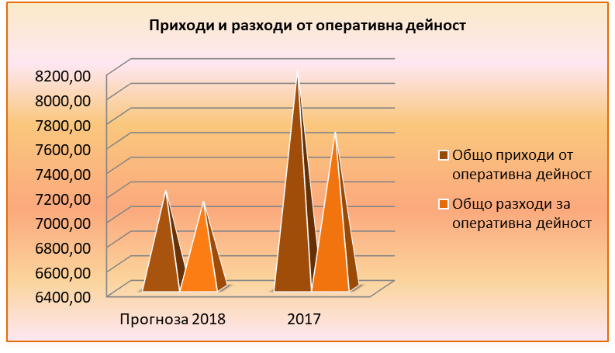

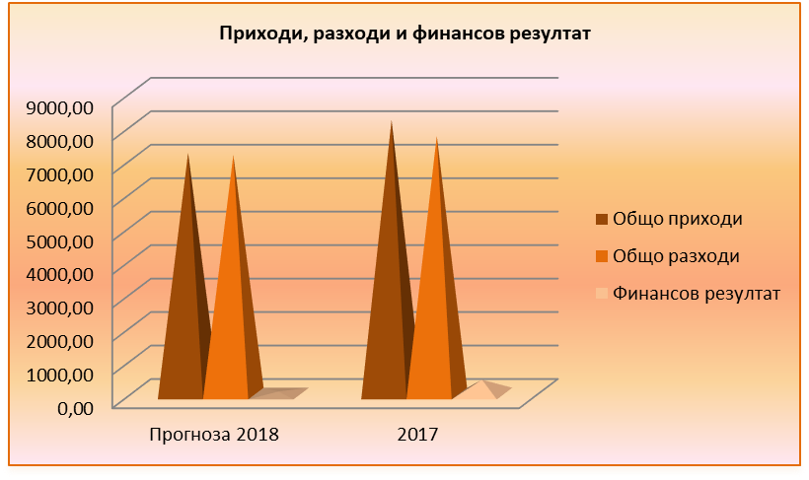

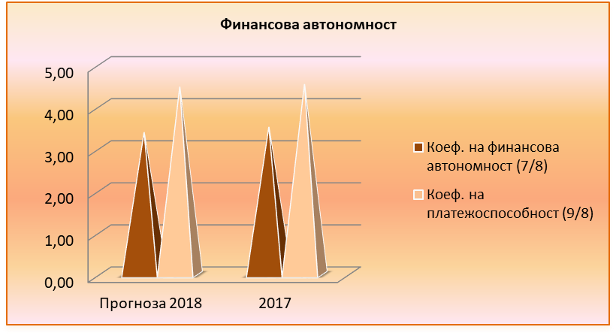

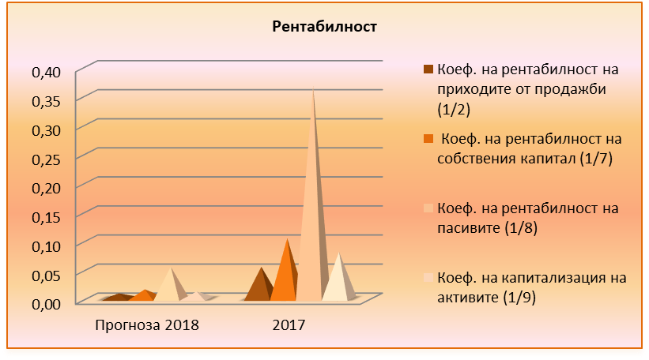

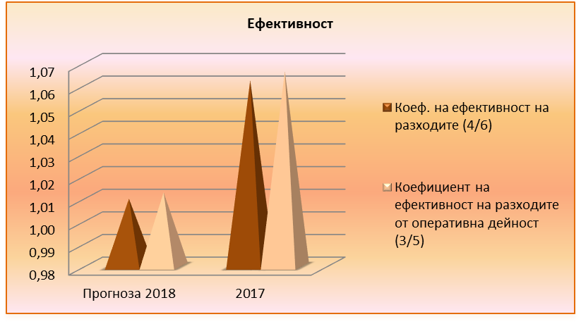

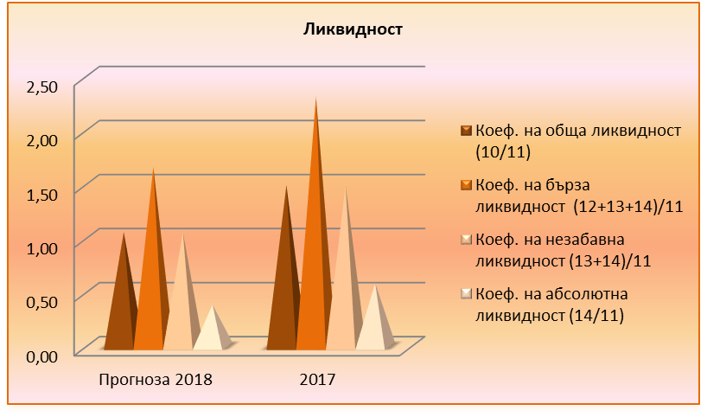


Върху изданието “Годишен доклад за дейността” (активируема разработка) всички права са запазени: ISBN 978 – 954 – 9587 – 48 - 7. Активируемостта му допуска възможността за запазване на оригинала и създаването на индивидуализиран “Годишен доклад за дейността” на фирмата, закупила изданието. Не е допустимо изданието или част от него да бъде копирано и разпространявано под никаква форма - електронно или механично, включително фотокопирано, записвано под каквато и да е форма или чрез какъвто и да е носител на информация без писменото разрешение на Издателя „Бизнес практика Актив” ООД.
Всеки закупен екземпляр на изданието “Годишен доклад за дейността” (активируема разработка) има индивидуален номер, който стои в долния десен ъгъл и който, моля не изтривайте.
Използването на закупеното издание за създаване на повече от един индивидуализиран “Годишен доклад за дейността” се урежда по отделен ред.

От Издателя

